BÁO CÁO BUỔI 04: DỰNG KHUNG BA TẦNG, XÁC THỰC VÀ PHÂN QUYỀN.
ĐỀ TÀI 18. Hệ thống Thư viện số và Quản lý Học liệu mở

Phân công theo vai trò
Mã | Vai trò | Nhiệm vụ trong buổi | Sản phẩm cá nhân phải có | Thành viên
V1 | Nhóm trưởng kiêm kiến trúc | Dựng cấu trúc thư mục và tầng xử lý lỗi tập trung; rà soát khuôn mẫu ba tầng | Khung dự án chạy được, Ảnh 12 | Lê Hoàng Phúc
V2 | Phụ trách dữ liệu | Viết tầng truy cập dữ liệu cho các thực thể chính bằng truy vấn tham số hóa | Tầng truy cập dữ liệu hoạt động | Nguyễn Văn Thành Hưng
V3 | Phụ trách nghiệp vụ | Hiện thực tầng nghiệp vụ cho một điểm cuối mẫu và lớp kiểm quyền trên đối tượng | Điểm cuối đi trọn ba tầng | Nguyễn Mạnh Đạt
V4 | Phụ trách bảo mật và kiểm thử | Hiện thực băm mật khẩu và lớp kiểm quyền chức năng; chạy kịch bản kiểm chứng truy cập chéo | Ảnh 19, Ảnh 21 | Lê Hoàng Phúc
V5 | Phụ trách triển khai và tài liệu | Phát hành bản này lên môi trường trực tuyến; kiểm tra đăng nhập từng vai trò | Ảnh 07 – 10 | Nguyễn Văn Thành Hưng

V1 - Dựng cấu trúc thư mục và tầng xử lý lỗi tập trung; rà soát khuôn mẫu ba tầng.
Bước 1: Dựng cấu trúc thư mục 3 tầng
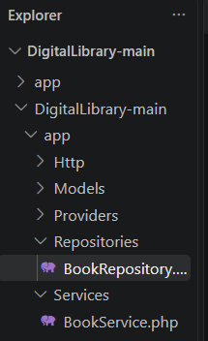
- Tầng Services (xử lý nghiệp vụ) và Repositories (truy cập dữ liệu).
Bước 2: Thiết lập xử lý lỗi tập trung (Global Error Handling)
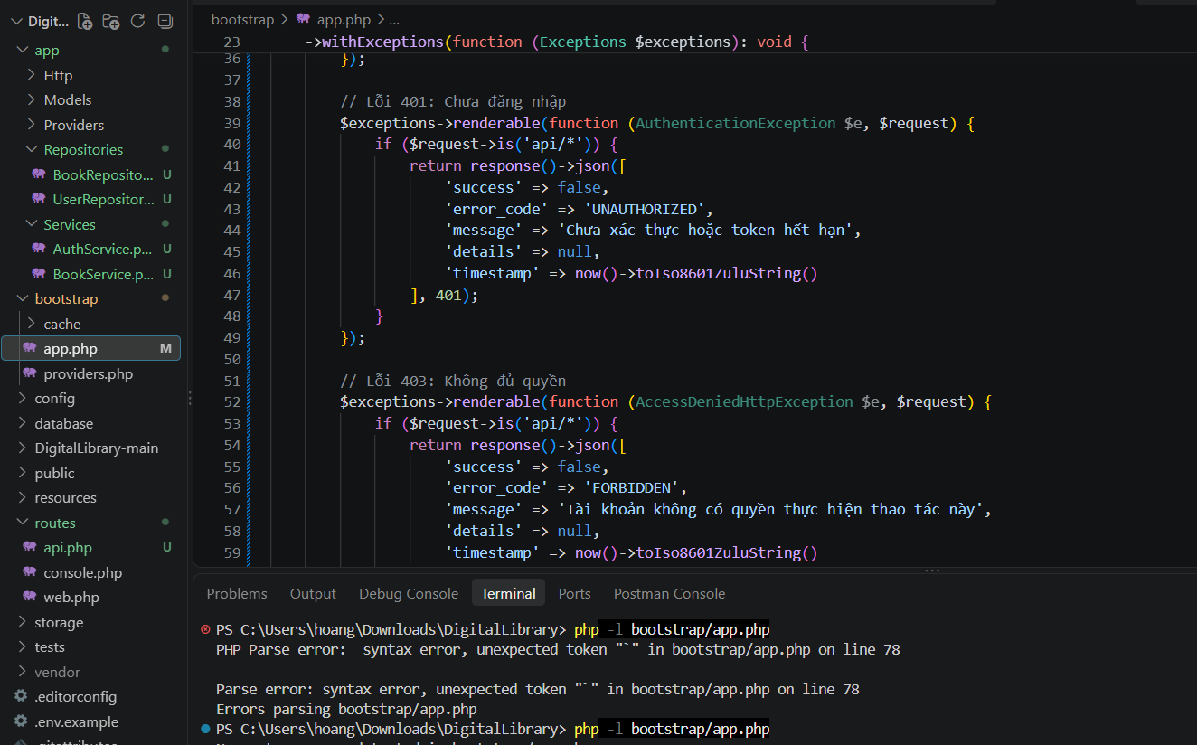
Bước 3: Chạy dự án và chụp minh chứng
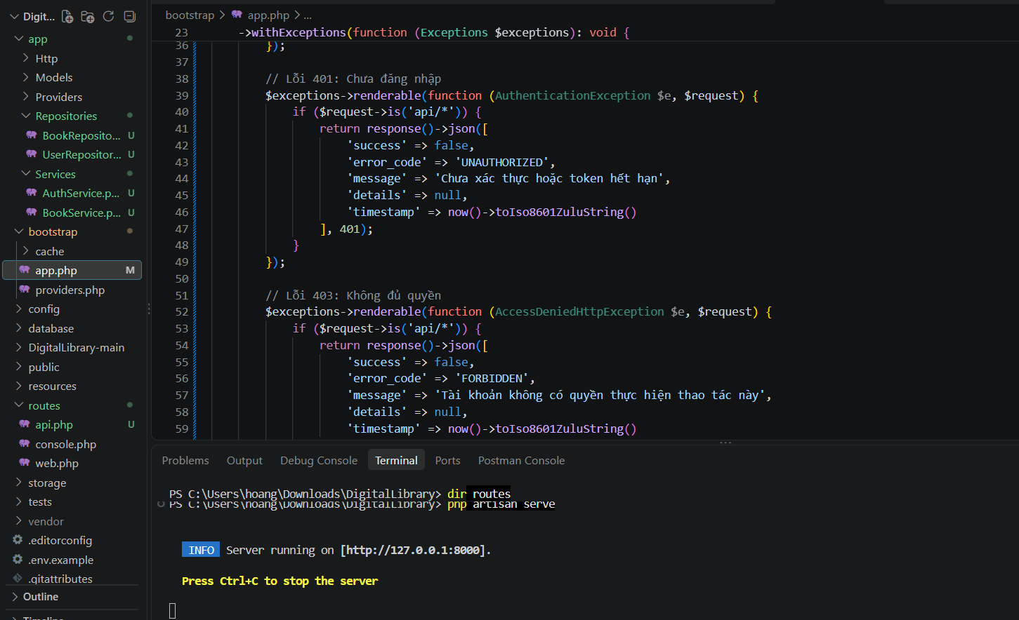
V2 - Tầng truy cập dữ liệu hoạt động
Bước 1: Viết mã cho tầng truy cập dữ liệu (Repository)
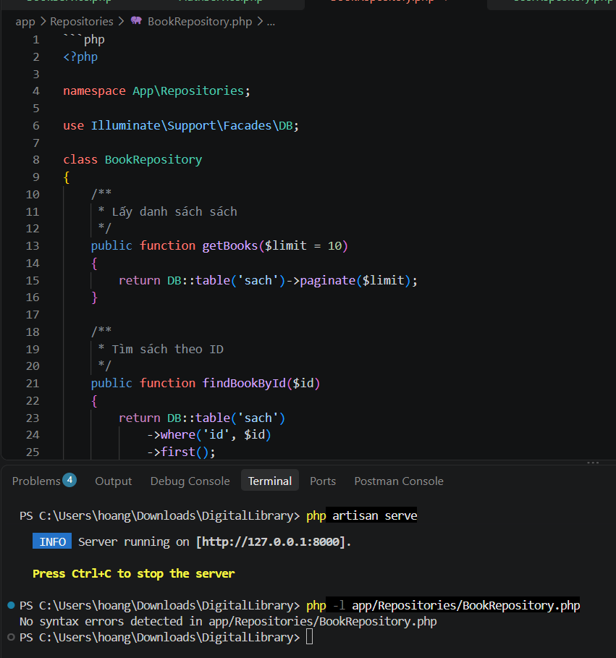
- Viết mã cho app/Repositories/BookRepository.php
Bước 2: Chụp minh chứng cho V2
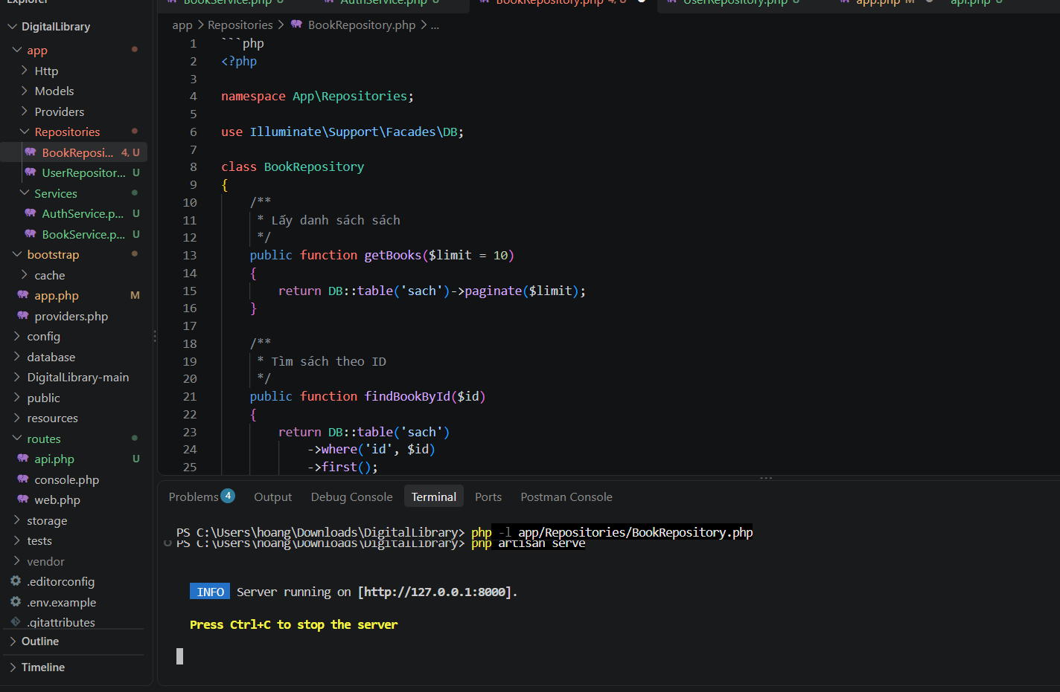
V3 - Xây dựng tầng nghiệp vụ (Service) xử lý logic logic nghiệp vụ
Bước 1: Viết mã cho Tầng nghiệp vụ (Service)
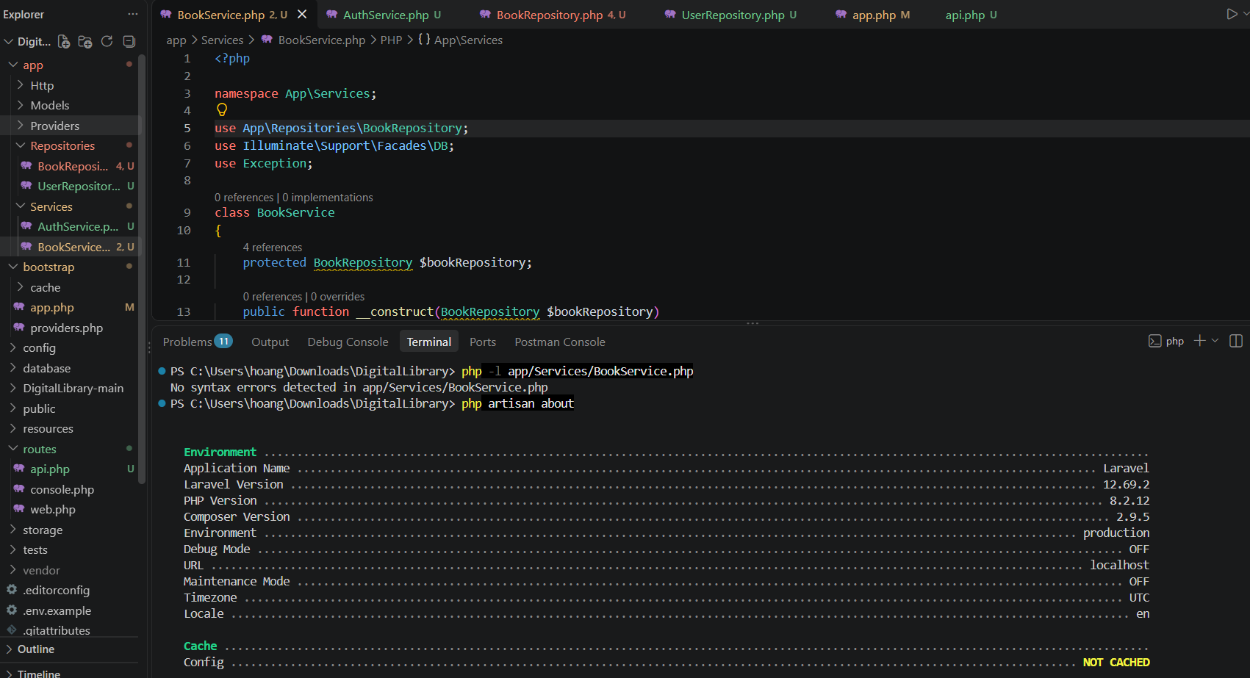
Bước 2: Chụp minh chứng cho V3
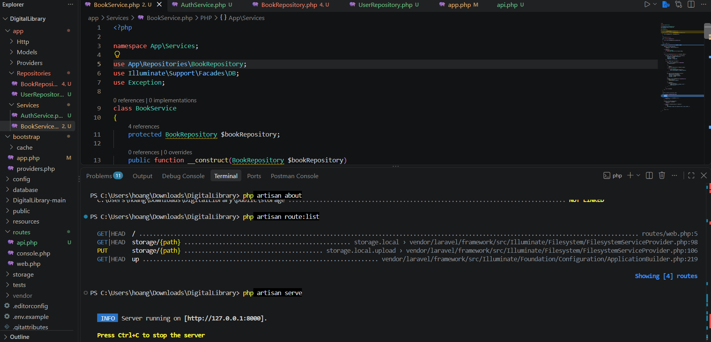
V4 - Phụ trách bảo mật và kiểm thử
Bước 1: Tạo Middleware kiểm quyền chức năng (CheckRole)
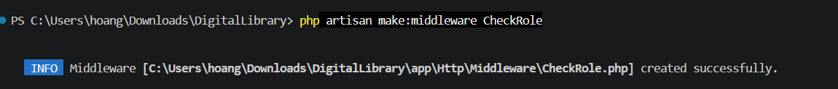
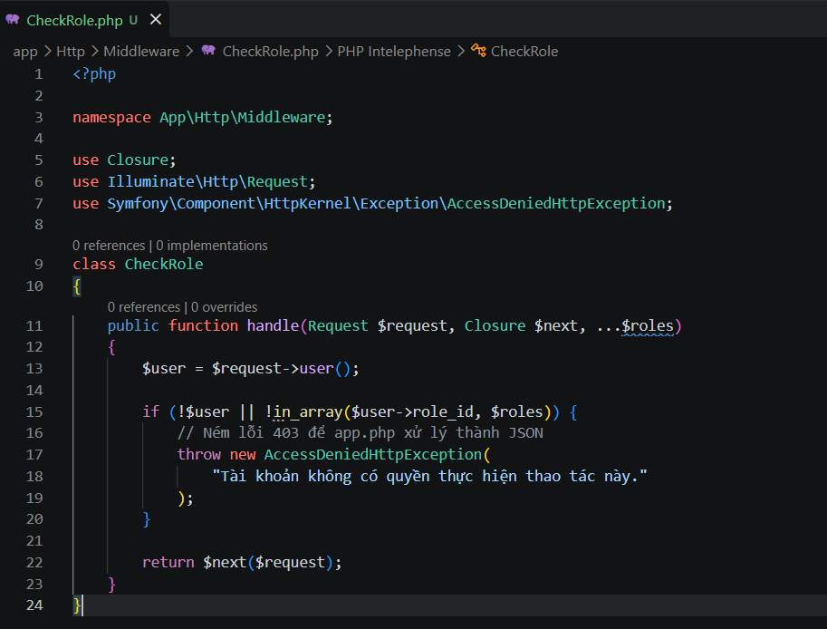
Bước 2: Đăng ký Middleware và Cấu hình Routes API
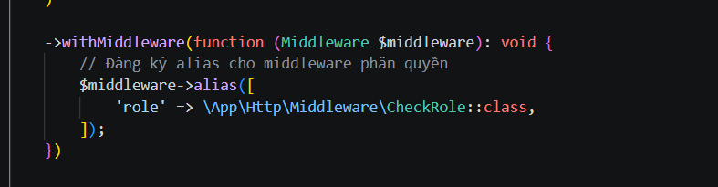
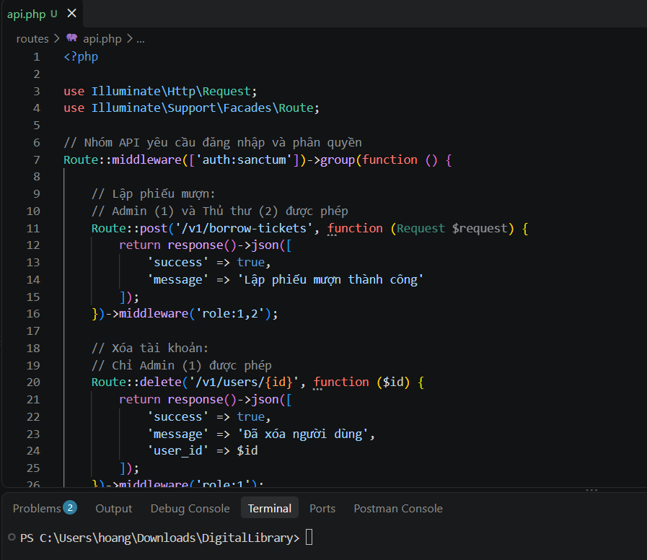
Bước 3: Thu thập minh chứng cho V4 (Ảnh 19 & Ảnh 21)
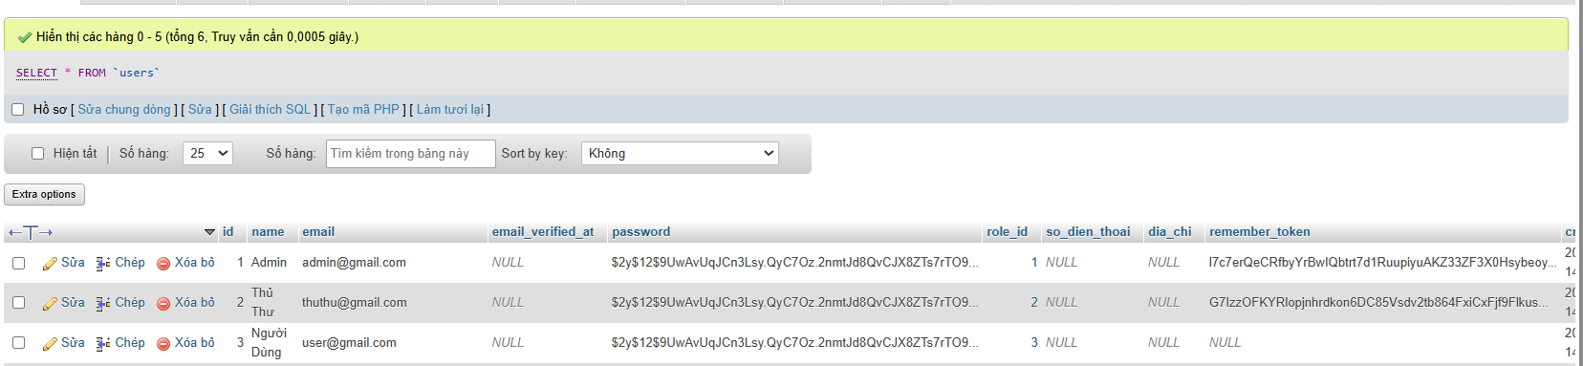
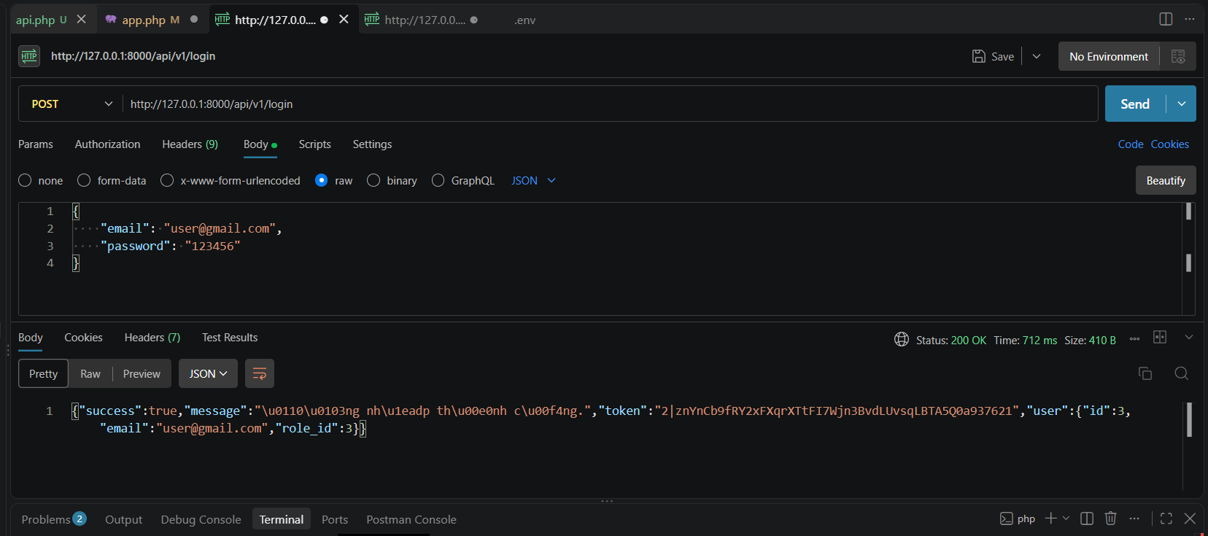
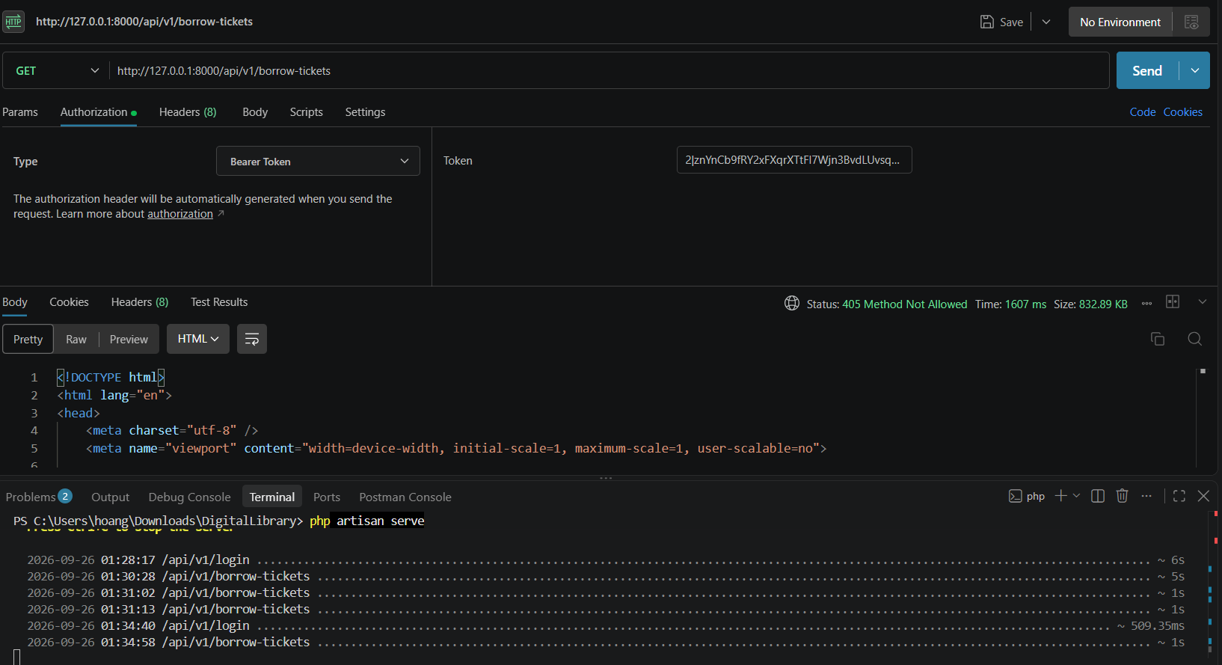
V5 - Phụ trách triển khai và tài liệu
Bước 1: Kiểm tra đăng nhập từng vai trò (Minh chứng Ảnh 07 – 10)
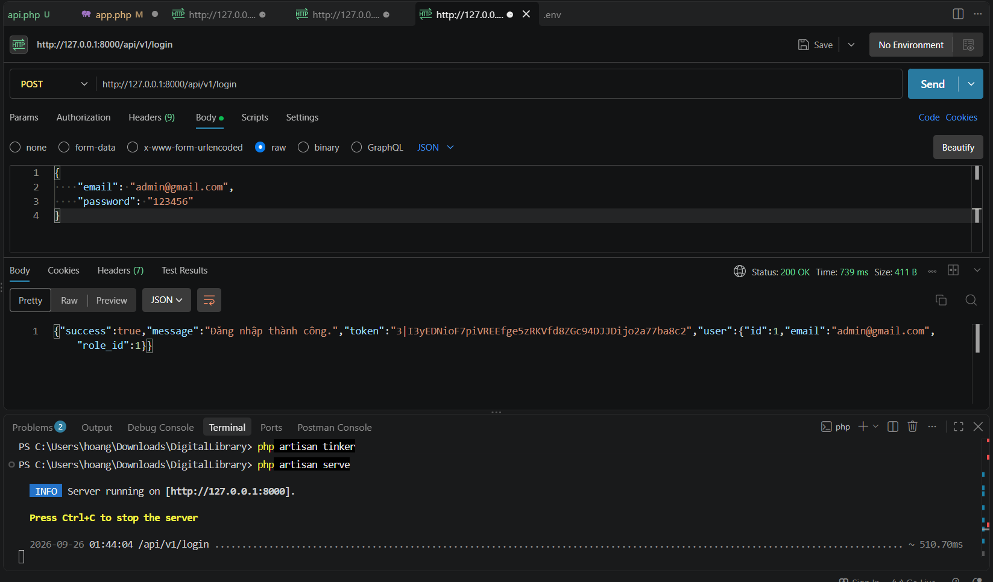
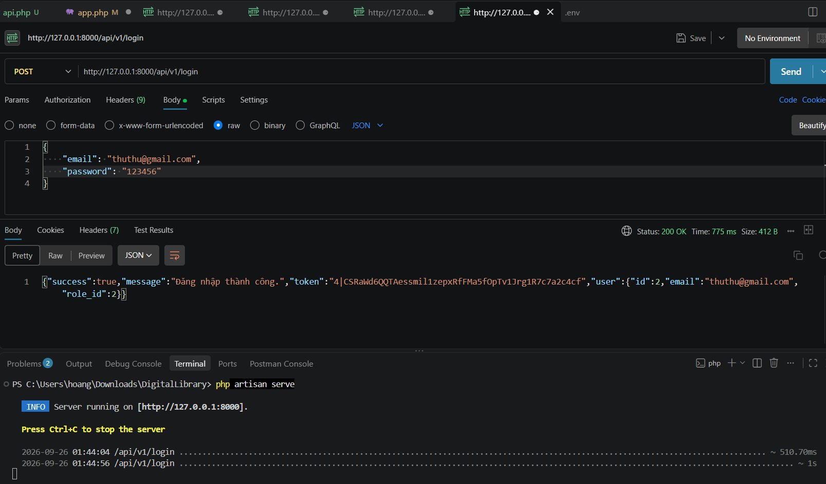
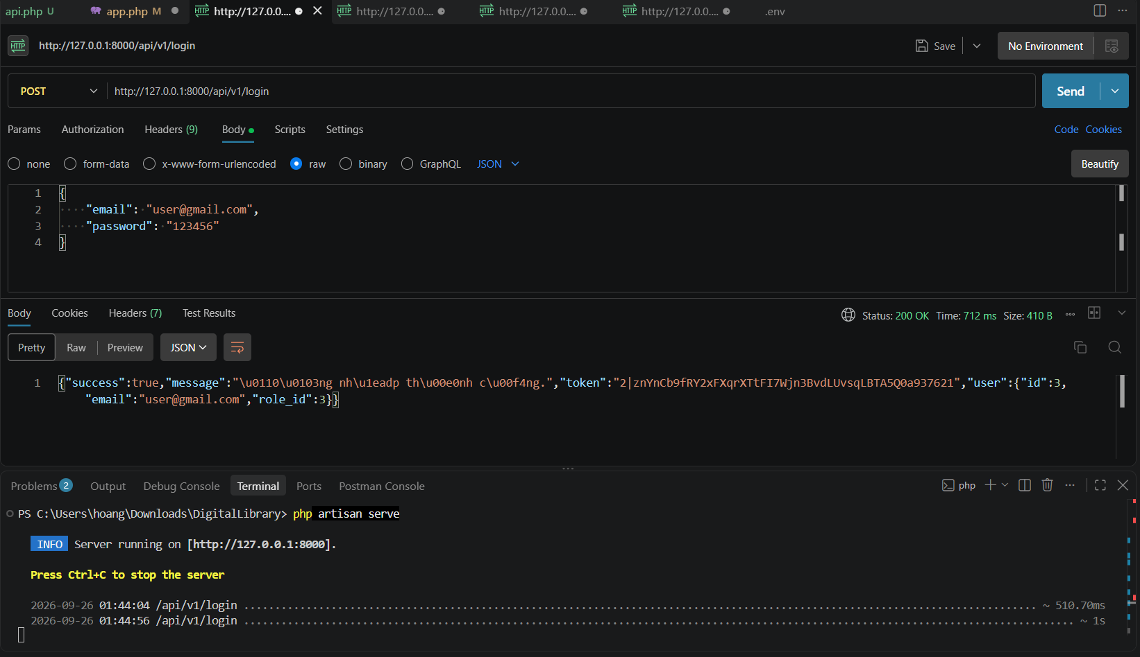
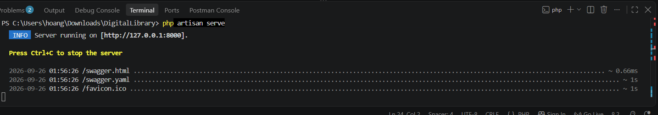
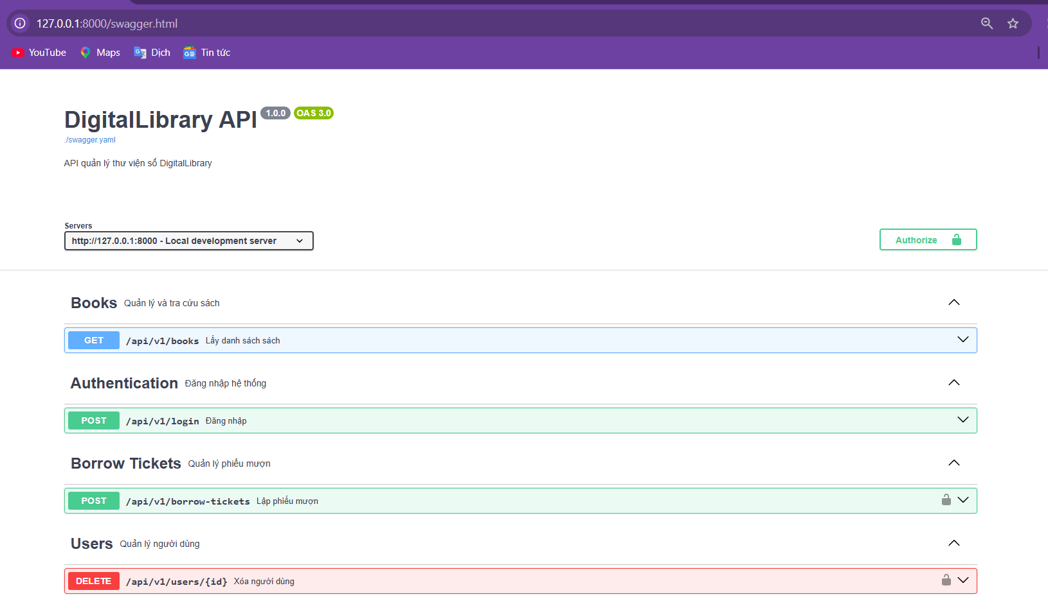
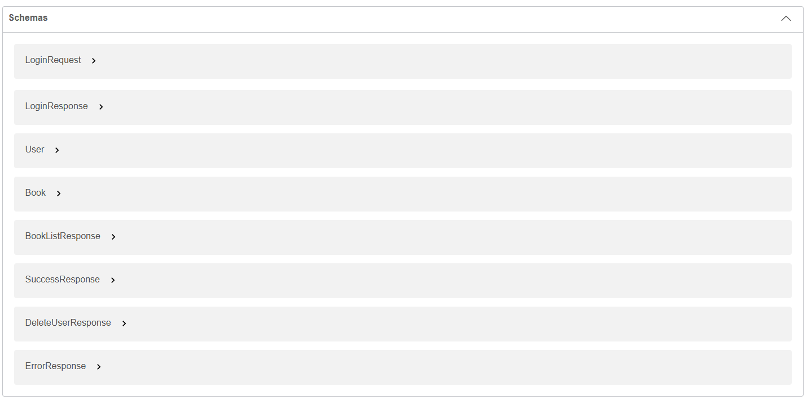
Mỗi thành viên tự đánh dấu trước khi nhóm trưởng nộp sản phẩm buổi.
V1 — Nhóm trưởng kiêm kiến trúc
[ x ] Đã hoàn thành nhiệm vụ: dựng cấu trúc thư mục và tầng xử lý lỗi tập trung; rà soát khuôn mẫu ba tầng.
[ x ] Đã có sản phẩm cá nhân: khung dự án chạy được, ảnh 12.
[ x ] Đã đưa phần việc của mình lên repository trong buổi, có lịch sử đóng góp riêng.
[ x ] Đã cập nhật hai chỉ số lên bảng điều khiển: số yêu cầu hợp nhất đã rà soát trong buổi; tỷ lệ hạng mục kế hoạch buổi đã hoàn thành (%).
V2 — Phụ trách dữ liệu
[ x ] Đã hoàn thành nhiệm vụ: viết tầng truy cập dữ liệu cho các thực thể chính bằng truy vấn tham số hóa.
[ x ] Đã có sản phẩm cá nhân: tầng truy cập dữ liệu hoạt động.
[ x ] Đã đưa phần việc của mình lên repository trong buổi, có lịch sử đóng góp riêng.
[ x ] Đã cập nhật hai chỉ số lên bảng điều khiển: số bảng đã có ràng buộc và chỉ mục đầy đủ; thời gian phản hồi trung vị của truy vấn nóng (ms).
V3 — Phụ trách nghiệp vụ
[ x ] Đã hoàn thành nhiệm vụ: hiện thực tầng nghiệp vụ cho một điểm cuối mẫu và lớp kiểm quyền trên đối tượng.
[ x ] Đã có sản phẩm cá nhân: điểm cuối đi trọn ba tầng.
[ x ] Đã đưa phần việc của mình lên repository trong buổi, có lịch sử đóng góp riêng.
[ x ] Đã cập nhật hai chỉ số lên bảng điều khiển: số điểm cuối nghiệp vụ hoàn thành và chạy được; số quy tắc nghiệp vụ đã hiện thực và kiểm chứng.
V4 — Phụ trách bảo mật và kiểm thử
[ x ] Đã hoàn thành nhiệm vụ: hiện thực băm mật khẩu và lớp kiểm quyền chức năng; chạy kịch bản kiểm chứng truy cập chéo.
[ x ] Đã có sản phẩm cá nhân: ảnh 19, ảnh 21.
[ x ] Đã đưa phần việc của mình lên repository trong buổi, có lịch sử đóng góp riêng.
[ x ] Đã cập nhật hai chỉ số lên bảng điều khiển: số rủi ro bm1–bm12 đã có bằng chứng; số ca kiểm thử đã chạy và tỷ lệ đạt (%).
[ x ] Đã hoàn thành nhiệm vụ: phát hành bản này lên môi trường trực tuyến; kiểm tra đăng nhập từng vai trò.
[ x ] Đã có sản phẩm cá nhân: ảnh 07 – 10.
[ x ] Đã đưa phần việc của mình lên repository trong buổi, có lịch sử đóng góp riêng.
[ x ] Đã cập nhật hai chỉ số lên bảng điều khiển: số lần phát hành thành công lên môi trường trực tuyến; số trang báo cáo đã hoàn thành.

